HỆ THỐNG QUẢN LÝ NHÂN SỰ

1. Mô Tả

I.1 Hệ thống nhân sự quản lý nhân viên bao gồm các thực thể

* Nhân Viên (MaNV(mã nhân viên),HoTen(Họ tên),GioiTinh(giới tính),NgaySinh(ngày sinh),QueQuan(quê quán),SDT(Số điện thoại))
* Phòng Ban(MaPB(Mã phòng ban),TenPB(Tên phòng ban),DiaChi(Địa chỉ),SDT(Số điện thoại))
* ChucVu(MaCV(Mã chức vụ),TenCV(Tên chức vụ))
* TrinhDoHocVan(MaTDHV(Mã trình độ học vấn),TenTDHV(Tên trình độ học vấn),ChuyenNganh(Chuyên Ngành))
* Luong(BacLuong(Bậc lương),LCB(Lương cơ bản),HSLuong(Hệ số lương),HSPhuCap(Hệ số phụ cấp))

I.2

- Một nhân viên có thể đảm nhận nhiều chức vụ và một chức vụ được đảm bảo nhiều nhân viên.

- Một nhân viên chỉ thuộc một phòng ban, nhưng một phòng ban có nhiều nhân nhân viên.

- Nhiều nhân viên có cùng một trình độ học vấn và một trình độ học vấn có thể có nhiều nhân viên.

- Nhiều nhân viên có cùng một lương nhưng lương được nhân viên thừa hưởng.

II. Mô hình ERD

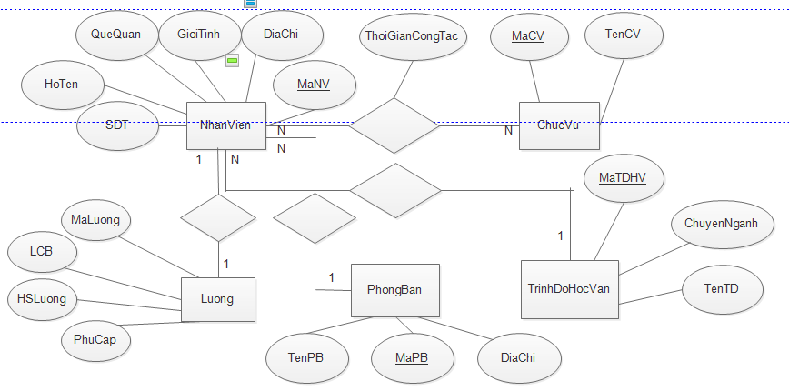

III. Mô Hình RDM

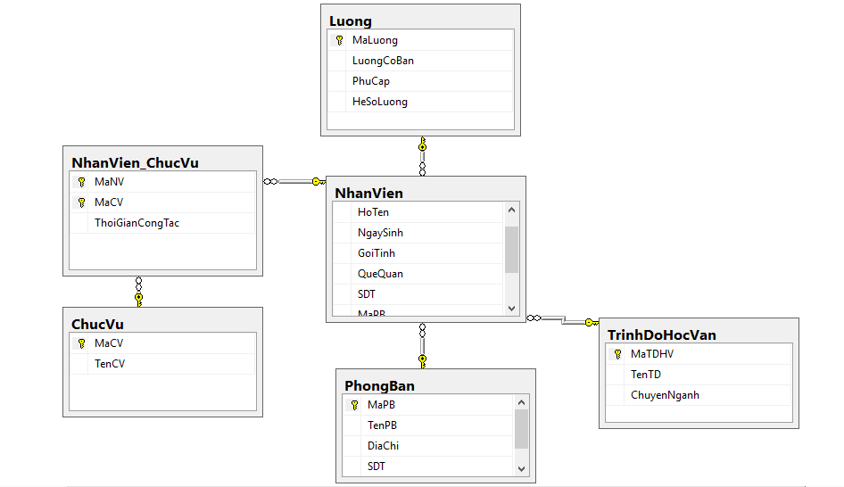

VI Bảng Vật Lí

Bảng nhân viên

|  |  |  |  |
| --- | --- | --- | --- |
| Tên Trường | Kiểu Dữ Liệu | Ràng Buộc | Chú Thích |
| HoTen | nvarchar(30) |  | Not null |
| QueQuan | nvarchar(30) |  | Not null |
| GioiTinh | Bit |  | Not null |
| SDT | char(12) |  |  |
| MaNV | char(10) | Primary Key | Not null |
| MaPB | char(10) | foreign key(MaPB) references PhongBan | not null, |
| MaTDHV | char(10) |  | Not null |
| MaLuong | char(10) |  | Not null |

Bảng Chức Vụ

|  |  |  |  |
| --- | --- | --- | --- |
| Tên Trường | Kiểu Dữ Liệu | Ràng Buộc | Chú Thích |
| MaCV | char(10) | Primary Key | not null, |
| TenCV | nvarchar(20) | foreign key(MaTDHV) references TrinhDoHocVan | not null, |

Trình Độ Học Vấn

|  |  |  |  |
| --- | --- | --- | --- |
| Tên Trường | Kiểu Dữ Liệu | Ràng Buộc | Chú Thích |
| MaTDHV | Char(10) | Primary Key |  |
| TenTD | Nvarchar(20) |  |  |
| ChuyenNganh | Nvarchar(20) |  |  |

Bảng Lương

|  |  |  |  |
| --- | --- | --- | --- |
| Tên Trường | Kiểu Dữ Liệu | Ràng Buộc | Chú Thích |
| MaLuong | Char(10) | Primary Key | Not null |
| PhuCap | Float |  |  |
| HSLuong | Float | HSLuong>0 | Not null |
| LuongCoBan | Foat |  | Not null |

Bảng Phòng Ban

|  |  |  |  |
| --- | --- | --- | --- |
| Tên Trường | Kiểu Dữ Liệu | Ràng Buộc | Chú Thích |
| MaPB | Char(10) | Primary Key |  |
| TenPB | Nvarchar(20) |  |  |
| DiaChi | Nvarchar(30) |  |  |
| SDT | Char(12) |  |  |

Bảng Nhân Viên Chức Vụ

|  |  |  |  |
| --- | --- | --- | --- |
| Tên Trường | Kiểu Dữ Liệu | Ràng Buộc | Chú Thích |
| MaNV | char(10) | foreign key(MaNV) references NhanVien | Not null |
| MaCV | char(10) | foreign key(MaCV) references ChucVu | not null, |
| ThoiGianCongTac | float | ThoiGianCongTac>=0 |  |

V.Cài Đặt Và Truy Vấn Trên SQL SerVer

Create Database QLNS;

use QLNS;

Create Table PhongBan

(

MaPB char(10) not null,

TenPB nvarchar(20) not null,

DiaChi nvarchar(30) not null,

SDT char(12),

Constraint pk_MaPB primary key (MaPB),

);

Create Table TrinhDoHocVan

(

MaTDHV Char(10) not null,

TenTD nvarchar(20) not null,

ChuyenNganh nvarchar(20),

Constraint pk_MaTDHV primary key(MaTDHV),

);

Create Table Luong

(

MaLuong char(10) not null,

LuongCoBan float not null,

PhuCap float,

HeSoLuong float not null,

Constraint pk_MaLuong primary key (MaLuong),

Constraint ck_HeSoLuong check (HeSoLuong>0),

);

Create Table NhanVien

(

MaNV char(10) not null,

HoTen nvarchar(30) not null,

NgaySinh date not null,

QueQuan nvarchar(30) not null,

SDT char(12),

MaPB char(10) not null,

MaTDHV char(10) not null,

MaLuong char(10) not null,

Constraint pk_MaNV primary key(MaNV),

Constraint ck_NgaySinh check (NgaySinh< getdate()),

Constraint fk_MaPB foreign key(MaPB) references PhongBan,

Constraint fk_MaTDHV foreign key(MaTDHV) references TrinhDoHocVan,

Constraint fk_MaLuong foreign key(MaLuong) references Luong,

);

Create Table ChucVu

(

MaCV char(10) not null,

TenCV nvarchar(20) not null,

Constraint pk_MaCV primary key(MaCV),

);

Create Table NhanVien_ChucVu

(

MaNV char(10) not null,

MaCV char(10) not null,

ThoiGianCongTac float,

Constraint fk_MaNV foreign key(MaNV) references NhanVien,

Constraint fk_MaCV foreign key(MaCV) references ChucVu,

Constraint ck_TGCT check(ThoiGianCongTac>=0),

Constraint pk_MaNV_MaCV primary key(MaNV,MaCV),

);

Select HoTen,MaNV From NhanVien

WHERE QueQuan='Quảng Nam';

Select * From NhanVien;

Select MaNV,HoTen,NgaySinh From NhanVien

Where QueQuan='Quảng Nam';

Select * From NhanVien

Where GioiTinh=1;

Insert Into NhanVien

Values('V01' ,'NGUYỄN VĂN A', '1','1997-01-05', 'QUẢNG TRỊ','0947414027','PB01','DHTT','LCB04');

Select MaNV, HoTen,Sum(LuongCoBan*HSLuong+PhuCap)[Tổng Lương]

From NhanVien InnerJoint Luong on NhanVien.MaLuong=Luong.MaLuong

GroupBy MaNV;

Select * From PhongBan

Order By MaPB ASC;

Select * From NhanVien

Where Year(NgaySinh) <=(Select year(NgaySinh) From NhanVien);

Select MaPB ,TenPB, Count(MaNV)

From PhongBan Inner Join NhanVien on PhongBan.MaPB=NhanVien.MaPB

Where COUNT(MaNV)>=(Select Count(MaNV)

From PhongBan Inner Join NhanVien on PhongBan.MaPB=NhanVien.MaPB);

Insert Into PhongBan

Values('PB05','Phòng Kế Toán','Tầng 5 Tòa Nhà Bicotes','05336789');

Select MaNV,MaCV From NhanVien_ChucVu Inner Join NhanVien_ChucVu.MaNV=NhanVien.MaNV

where Count(MaCV)>1;

Select * From TrinhDoHocVan;

Select MaNV,HoTen,TenTD From NhanVien Inner Join TrinhDoHocVan on TrinhDoHocVan.MaTDHV=NhanVien.MaTDHV;

Select MaNV, HoTen,Sum(LuongCoBan*HSLuong+PhuCap)[Tổng Lương]

From NhanVien InnerJoint Luong on NhanVien.MaLuong=Luong.MaLuong

GroupBy MaNV;

Having Sum(LuongCoBan*HSLuong+PhuCap)>5000000;

Select * From Luong

Order by HeSoLuong ASC;

Select * From ChucVu;